Реестр объектов недвижимости муниципальной собственности Торковичского сельского поселения, предлагаемых для сдачи в аренду
№  п/п | Адрес объекта | Тип здания, помещения | Площадь (кв.м, этажность) | Технические характеристики (для машин, оборудования, транспортных средств, иных механизмов)
1 | пос. Торковичи, ул. Набережная | Нежилое помещение здания бани | 390,6 / 1 | Имеется подъезд к зданию.
2 | пос. Торковичи,ул. Стахановская, дом 1. | Нежилое помещение здания котельной | 545,0/ 1 | Подъезд к зданию через территорию другого предприятия.

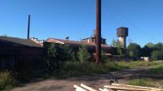 | 